**LAPORAN**

**PELAKSANAAN PRAKTIK KERJA INDUSTRI**

**PADA LKP. RPL CLUB MAKASSAR**



Disusun Oleh:

Nama : WINDA RAMADANI

NISN : 0079856034

**PROGRAM KEAHLIAN TEKNIK KOMPUTER & INFORMATIKA**

**KOMPETENSI KEAHLIAN REKAYASA PERANGKAT LUNAK**

**SMK NEGERI 1 PETASIA TIMUR**

**TAHUN 2024**

**LEMBAR PENGESAHAN INSTALASI/PERUSAHAAN**

Laporan Praktik Kerja Industri Yang telah dilaksanakan oleh :

Nama : WINDA RAMADANI

NIS/NISN : 0079856034

Program Keahlian : Rekayasa Perangkat Lunak

**Ditulis sebagai syarat untuk mengikuti Ujian Kompetensi (Ujikom) dan Ujian Nasional**

Menyetujui,

Pembimbing DU/DI 1 Pembimbing DU/DI 2

**M.Asriadi** **Aldi Irfan Aidil**

Mengetahui,

Pimpinan LKP.TKJ CLUB

**Aliansyah,A.Md**

**LEMBAR PENGESAHAN SEKOLAH**

Laporan Praktik Kerja Industri Yang telah dilaksanakan oleh :

Nama : WINDA RAMADANI

NIS/NISN : 0079856034

Program Keahlian : Rekayasa Perangkat Lunak

**Ditulis sebagai syarat untuk mengikuti Ujian Kompetensi (Ujikom) dan Ujian Nasional**

Menyetujui,

Pembimbing Sekolah Ketua Kompetensi Keahlian

**Popi Handriani,S.Pd** **Riza fennisya, S.Pd**

NIP. 199602172019082001

Mengetahui,

Kepala SMK Negeri 1 Petasia Timur

**Alpin Lainua, S. Pd., M., Pkim**

NIP. 19741022 200604 2 014

**BIODATA PESERTA PRAKERIN**

Nama lengkap : WINDA RAMADANI

Nomor Induk : 0079856034

Tempat, Tanggal Lahir : Lara, 04 Oktober 2007

Agama : ISLAM

Jenis Kelamin : Perempuan

Alamat : Desa Ungkea, Morowali Utara,

Sulawesi Tengah

Kelas / Kompetensi Keahlian : XI Rekayasa Perangkat Lunak

Sekolah : SMKN 1 PETASIA TIMUR

Alamat Sekolah : Jl. Trans Sulawesi Desa Molores

Kec. Petasia Timur, Kab.Morowali Utara

No. Telp / HP : 0853-1575-6006

Ketua Kompetensi Keahlian : RIZA FENNISYA, S.Pd

**MOTTO DAN PERSEMBAHAN**

* **MOTTO**

Jika fikiranmu adalah kelemahanmu…

Maka arahkan fikiranmu kea rah yang lebih pantas…

Karena bukan persoalan bisa atau tidak…

Tapi persoalan mau atau tidak…

* **PERSEMBAHAN**

Laporan prakerin ini dipersembahkan kepadaa :

* Kepala sekolah SMK Negeri 1 Petasia Timur dan bapak/ibu yang telah membimbing saya. Pembimbing guru-guru dan staf karyawan SMK Negeri 1 Petasia Timur,
* Orang tua saya yang mendoakan, membiayai, mendukung dan memberikan semangat kepada saya,
* Pemimpin dan tutor TKJ CLUB Makassar junior-junior semua yang akan melaksanakan prakerin untuk program kegiatan periode selanjutnya.

**KATA PENGANTAR**

Dengan ini mengucap syukur atas rahmat Tuhan Yang Maha Esa, yang senantiasa melimpahkan berkah, rahmat, taufiq, serta hidayah-Nya sehingga penulis dapat menyelesaikan laporan Praktik Kerja Industri di **LKP. TKJ CLUB MAKASSAR**. Laporan ini disusun sebagai pertanggung jawaban siswa selama Prakerin dan berfungsi sebagai acuan dalam ujian yang dilaksanakan setelah siswa melaksanakan praktik di dunia industry. Pelaksanaan prakerin dapat berjalan lancar karena adanya dukungan kerjasama yang baik dari berbagai pihak. Pada kesempatan kali ini, saya mengucapkan banyak terima kasih kepada :

1. ALPIN LAINUA, S.Pd.,M.PKim selaku kepala sekolah SMK Negeri 1 Petasia Timur,
2. RIZA FENNISYA, S.Pd selaku ketua program keahlian REKAYASA PERANGKAT LUNAK,
3. ALIANSYAH,A.Md selaku pimpinan LKP. TKJ CLUB MAKASSAR,
4. POPI HANDRIANI, S.Pd selaku guru pembimbing selama pelaksanaan praktik Kerja Industri,
5. M.ASRIADI DAN ALDI IRFAN AIDIL selaku pembimbing pada LKP. TKJ CLUB MAKASSAR,
6. Dewan guru beserta staf atas bimbingannya selama saya belajar di SMK Negeri 1 Petasia Timur,
7. Teman-teman yang membantu hingga terselesainya laporan Praktik Kerja Industri.

Saya menyadari akan kekurangan-kekurangan dalam pembuatan laporan ini yang harus dibenahi, oleh karena itu saya mengharapkan masukan kritik dan saran yang bersifat membangun guna menyempurnakan laporan ini di masa mendatang. Akhir kata mohon maaf atas segala kesalahan dan kekurangan. Semoga laporan Praktik Kerja Industri ini dapat bermanfaat bagi semua pihak.

Ungkea,30 mei 2024

Penulis

**DAFTAR ISI**

**LEMBAR PENGESAHAN INSTALASI/PERUSAHAAN i**

**LEMBAR PENGESAHAN SEKOLAH ii**

**BIODATA PESERTA PRAKERIN iii**

**MOTTO DAN PERSEMBAHAN iv**

**KATA PENGANTAR v**

**DAFTAR ISI vi**

**DAFTAR LAMPIRAN vii**

**BAB I PENDAHULUAN 8**

1. Latar Belakang 8
2. Dasar Hukum 9
3. Tujuan Prakerin 9
4. Manfaat Prakerin 10

**BAB II GAMBARAN LKP. TKJ CLUB MAKASSAR 11**

1. Sejarah (LKP.TKJ CLUB MAKASSAR) 11
2. Program (LKP.TKJ CLUB MAKASSAR) 12
3. Struktur Organisasi (LKP. TKJ CLUB MAKASSAR) 14
4. Letak Geografis (LKP.TKJ CLUB MAKASSAR) 14

**DAFTAR LAMPIRAN**

Lampiran 1. Identitas Siswa

Lampiran 2. Daftar Hadir Prakerin

Lampiran 3. Jurnal Kegiatan Siswa Secara Berkala

Lampiran 4. Foto Kegiatan

**BAB I**

**PENDAHULUAN**

1. **Latar Belakang**

SMK merupakan jenjang pendidikan yang mengutamakan pengembangan kemampuan peserta didik untuk dapat bekerja pada bidang tertentu, kemampuan beradaptasi dengan lingkungan kerja, melihat peluang kerja dan dapat mengembangkan diri Era Globalisasi.

SMK menyelenggarakan pendidikan dan pelatihan di berbagai program keahlian yang disesuaikan dengan lapangan kerja. Program keahlian tersebut dikelompokan menjadi bidang keahlian sesuai dengan kelompok bidang industry / bidang usaha / asosiasi profesi. Jenis bidang dan program keahlian ditetapkan oleh Direktur Jendral Pendidika Dasar dan Menengah.

Substasi atau materi yang diajarkan di SMK disajikan sesuai dengan Kurikulum Merdeka yang telah ditetapkan berdasarkan standar Pendidikan Nasional Pusat, dan dilaksanakan dalam berbagai jenis kompetensi yang dinilai penting dan perlu bagi peserta didik dalam menjalani kehidupan sesuai dengan zamannya. Kompetensi dimaksud meliputi kopetensi-kopetensi yang dibutuhkan untuk menjadi kader bangsa yang cerdas dan pekerja yang berkompeten, sesuai dengan standar kompetensi yang ada dalam Dunia Usaha/Dunia Industri/Asosiasi Profesi.

Pendidikan di SMK dapat menerapkan berbagai pola penyelenggaraan pendidikan yang dapat secara berpadu, Seperti: Pola Pendidikan Sistem Ganda (PSG) yaitu Praktek Industri (PRAKERIN) dan pendidikan jarak jauh.

Prakerin adalah pola penyelenggara pendidikan yang dikelola bersma-sama antara SMK dengan Dunia Usaha/Dunia Indusri/Asosiasi Profesi, Pemerintah sebagai Institusi Pasangan (IP), mulai dari tahap perencanaan, pelaksanaan, hingga tahap Evaluasi dan Sertifikat yang merupakan satu kesatuan program. Du rasi pelaksanaan prakerin ini 6 Bulan efektif. Pola praktik kerja industri diterapkan dalam proses penyelenggaraan SMK dalam rangka lebih mendekatkan mutu lulusan dengan kemampuan yang diminati oleh Dunia Usaha/Dunia Industri/Asosiasi Profesi (Pemerintah).

Dengan demikian, seorang siswa dikatakan mampu mengembangkan kecakapan/ keterampulan hidupnya jika menguasai dengan sungguh-sungguh seluk beluk keahlian secara tuntas.

Harapan utama dan kegiatan prakerin ini disamping meningkatkan keahlian profesional peserta didik agar sesuai dengan tuntutan kebutuhan tenaga kerja agar peserta didik memiliki etos kerja yang meliputi: kemampuan bekerja, motivasi kerja, inisiatif, kreatif, hasil pekerjaan yang berkualitas, disipllin waktu, dan kerajinan dalam bekerja.

1. **Dasar Hukum**

Adapun landasan hukum pelaksanaan Prakerin adalah:

1. UU No. 20 / 2003 tentang Sistem Pendidikan Nasional,
2. PP. Nomor: 29 / 1990ntentang Pendidikan Menengah,
3. Kep. Menaker No: 285/Men/1991 tentang Pelaksanaan Permagangan Nasional,
4. PP. No: 39 / 1992 tentang peranan masyarakat dalam Pendidikan Nasional,
5. Surat keputusan Mendikbud Nomor: 0490/U/1992 tentang Sekolah Menengah Kejuruan,
6. Surat keputusan Mendikbuk No: 080/U/1993 tentang Kurikulum SMK sebagai mana telah diubah menjadi kurikulum Smk edisi 1999.
7. **Tujuan Prakerin**

Penyelenggaraan prakerin bertujuan untuk:

1. Menghasilkan tenaga kerja yang memiliki keahlian profesional, yaitu tenaga kerja yang memiliki tingkat pengetahuan, keterampilan dan etos kerja yang sesuai dengan tuntutan lapangan kerja,
2. Memperkokoh hubungan keterkaitan dan kesepadanan (*Link and Match*) antara SMK dan Industri, Meningkatkan efisiensi proses Pendidikan dan Pelatihan tenaga kerja yang berkualitas professional,
3. Memberi pengakuan dan penghargaan terhadap pengalaman kerja sebagai bagian dari proses pendidikan.
4. **Manfaat Prakerin**

Kerjasama antara SMK dengan dunia usaha/industry atau instansi dilaksanakan dalam prinsip saling membantu, saling mengisi dan saling melengkapi untuk keuntungan bersama. Berdasarkan prinsip ini, Pelaksanaan praktek Industri (Prakerin) akan bernilai tambah lagi pihak-pihak yang bekerjasama, sebagai berikut:

1. **Manfaat Bagi Industri**

Penyelenggaraan prakerin memberi keuntungan nyata bagi industri antara lain:

1. Perusahaan dapat mengenal kualitas peserta Prakerin yang belajar dan bekerja di Industri,
2. Umumnya peserta prakerin telah ikut dalam proses produksi sangat aktif sehingga pada pengertian tertentu peserta prakerin adalah tenaga kerja yang memberi keuntungan,
3. Perusahaan dapat memberi tugas kepada peserta prakerin untuk kepentingan perusahaan sesuai dengan kompetensi dan kemampuan yang dimiliki,
4. Selama proses pendidikan melalui kerja industri, peserta prakerin lebih mudah diatur dalam hal disiplin berupa kepatuhan terhdap peraturan perusahaan. Karena itu, sikap peserta prakerin dapat dibentuk sesuai dengan ciri khas tertentu industri,
5. Memberikan kepuasan bagi dunia usaha/industry karena diakui serta menentukan hari depan bangsa melalui praktik kerja Industry (prakerin)
6. **Manfaat Bagi Sekolah**

Tujuan pendidikan untuk memberi keahlian profesional bagi peserta didik lebih terjamin pencapaiannya. Terdapat kesesuaian yang lebih pas antara program pendidikan dengan kebutuhan lapangan kerja (sesuai dengan prinsip *Link and Match).* Memberi kepuasan bagi penyelenggaraan pendidik sekolah karena tamatannya lebih terjamin memperoleh bekal yang bermanfaat untuk kepentingan tamatan, kepentingan dunia kerja, dan kepentingan bangsa.

1. **Manfaat Bagi Praktikan/Peserta didik**

Hasil belajar peserta praktik Industri akan lebih bermakna, karena setelah tamat akan betul-betul memiliki keahlian professional sebagai bekal untuk meningkatkan taraf hidupnya dan sebagai bekal untuk pengembangan dirinya secara berkelanjutan.

Keahlian professional yang diperoleh dapat mengangkat harga diri dan rasa percaya diri tamatan, selanjutnya akan mendorong mereka untuk meningkatkan keahlian profesionalnya pada tingkat yang lebih tinggi.

**BAB II**

**GAMBARAN LKP. TKJ CLUB MAKASSAR**

1. **Sejarah LKP. TKJ CLUB MAKASSAR**

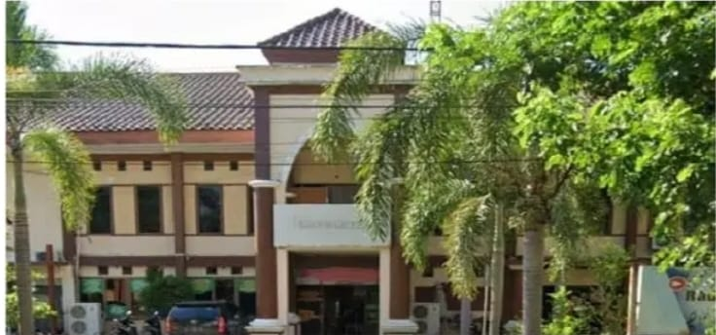

Bersama ini kami ingin menyampaikan beberapa pengalaman yang sangat berharga selama kurang lebih 5 (lima) tahun Program TKJ CLUB melakukan penelitian dan ujicoba tentang Studi Kelayakan Pendidikan Kejuruan khususnya didaerah kami. Kami selaku pemerhati Pendidikan Kejuruan telah melewati beberapa pengalaman, cobaan, hambatan hingga Program TKJ CLUB menjadi kebutuhan masyarakat saat ini sudah mulai diterima oleh masyarakat baik itu dari kota maupun dari daerah.

Awalnya kurang lebih 14 (empat belas) tahun yang lalu, tepatnya tahun 2007 kami memperkenalkan Program TKJ CLUB ini ke masyarakat hingga ke lembaga pendidikan kejuruan tentu saja menuai penolakan baik dari kota hingga ke daerah- daerah, sebab mereka belum merasa yakin dan percaya dengan keunggulan- keunggulan Program TKJ CLUB.

1. **Program LKP.TKJ CLUB MAKASSAR**

Program TKJ CLUB merupakan pengembangan model pendidikan karakter yang berbasis kepada Sumber Daya Manusia yang disesuaikan dengan minat dan bakat serta nilai kompetensi bagi peserta Program agar menjadi BIBIT yang UNGGUL melalui Program Praktek Kerja Industri. Karena Program TKJ CLUB merupakan pengembangan model pendidikan karakter berbasis SDM (Sumber Daya Manusia) maka kami menganut 3 (tiga) Prinsip Karakter Dasar yaitu DISIPLIN WAKTU, DISIPLIN SIKAP dan DISIPLIN ILMU.

1. DISIPLIN WAKTU, Disiplin Waktu bagi peserta didik merupakan merupakan hal yang sangat penting dengan dengan adanya disiplin waktu membetuk pola kesadaran bagi peserta didik agar selalu menghargai waktu seperti bagaimana mereka menghargai usia hidup atau umur mereka sendiri, maka dalam Program TKJ CLUB menjunjung tinggi penggunaan waktu yang efisien dan efektif dalam perolehan dan penguasaan materi inti Program TKJ CLUB:

2. DISIPLIN SIKAP, Disiplin Sikap merupakan substansi pokok dalam pengembangan Pendidikan Karakter dalam pelaksanaan Program TKJ CLUB, Sikap dan Perilaku peserta didik dituntut untuk selalu memiliki semagat dan

kemauan yang tinggi dan selalu berfikir Dewasa untuk mencapai tujuan dalam pelaksanaan Program atau kesuksesan Program maka dengan sendirinya akan membentuk karakter Dewasa dalam menjalani kehidupan sehari-hari;

3. DISIPLIN ILMU, Disiplin Ilmu merupakan hal pokok dalam pengembangan SKILL dan Kompetensi bagi Peserta. Fokus dalam menjelajahi materi secara mendalam dan berulang-ulang dengan dukungan STUDI KASUS akan memberikan pengalaman Teknis dan non Teknis terhadap penguasaan materi bagi peserta didik sehingga Profesional dibidangnya khususnya dijurusan TKJ (Teknik Komuter dan Jaringan).

1. **Struktur Organisasi LKP.TKJ CLUB MAKASSAR**
2. **Prosedur Pekerjaan PT. LINY JAYA INFORMATIKA**

LKP. TKJ CLUB MAKASSAR terletak di Jl. Adhyaksa No. 2 Makassar - Sulawesi Selatan Kantor BP-PAUD DAN DIKMAS PROV. SULAWESI SELATAN (Gedung Radio PLS FM).

**BAB III**

**KEGIATAN PRAKTEK KERJA LAPANGAN RPL CLUB**

1. **ALokasi PKL**

Adapun objek praktek kerrja lapangan (PKL) ini ada MAKASSAR lokasi ini dipilih karena TKJ CLUB menghadirkan program belajar yang sangat bermafaat bagi para sisiwa dan menjadi bekal tersendiri bagi pada siswa.

Adapun detail tempat lokasi TKJ CLUB sebagai berikut:

1. “TKJ CLUB” – LKP . AKSARA TEKNO EDUKASI (PELAKSANAAN PROGRAM KURSUS DAN PRAKERIN)
2. Jl. Adhyaksa No.2 Makassar – Sulawesi Selatan
3. Kantor BP-PAUT DAN DIKMAS PROV. SULAWESI SELATAN (Gedung Radio PLS FM).

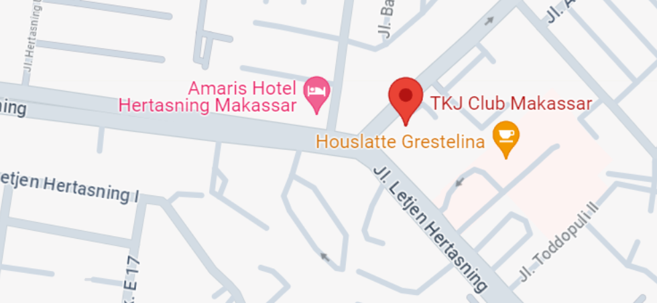

1. **Pelaksanaan Kegiatan PKL**

Pelaksanaan kegiatan praktek kerja industri (prakerin) ini dilaksanaka selama 6 bulan, yaitu tanggal 08 januari sampai dengan 06 juni 2024.

1. **Materi**
2. Software

Software merupakan data yang diprogram, disimpan, dan di format secara digital dengan tujuan serta fungsi tertentu. Ada beberapa aplikasi yang harus di download yaitu:

1. Microsoft Ende

Sebuah aplikasi yang menjadi dasar dari sebuah sistem yang akan dibuat sehingga jika kita membuat suatu sistem atau mengubah sistem dapat kita lihat secara langsung. Selain Microsoft Edge kita dapata menggunakan aplikasi seperti Google Chrome, Mozilla, Opera, Safari,dll.

Microsoft Edge, awalnya dikembangkan di bawah nama kode Project Spartan, adalah perambaan web yang dikembangkan oleh Microsoft dan termasuk dalam sistem operasi Windows. Resmi dirilis pada tanggal 29 Juli 2015, peramban ini menggantikan Internet Explorer sebagai peramban baku pada Windows 10.

Hal ini juga akan menjadi peramban baku dari rilis yang akan datang dari Windows 10 untuk telepon cerdas dan tablet kecil Microsoft Edge kini juga sudah tersedia untuk platform Android dan IOS.

1. Visual Studio Code

Visual Studio Code adalah aplikasi code editor buatan Microsoft yang dapat dijalankan di semua perangkat desktop secara gratis. Kelengkapan fitur dan ekstensi membuat code editor ini menjadi pilihan utama para pengembang. Visual Studio Code bahkan mendukung hampir semua sistem operasi seperti Windows, Mac OS, Linux, dan lain sebagainya.

Berdasarkan survey dari Stack Overflow, Visual Studio Code merupakan editor terpopuler di kalangan developer profesional. Dari 21 aplikasi text editor saingannya. Visual Studio Code berada di peringkat satu dengan persentase user mencapai 71.07%.

Bukan tanpa alasan, Visual Studio Code dibuat se-ringan dan se-nyaman mungkin sehingga pengguna tidak terlalu membutuhkan perangkat berspesifikasi tinggi. Aplikasi ini juga bisa dijalankan untuk membuat atau mengedit kode sumber berbagai programming language. Sebut saja seperti Node.js, JavaScript, TypeScript, dan masih banyak lagi.

Selain itu, Visual Studio Code menawarkan ekstensi dan ekosistem yang cukup luas. Hal ini membuatnya memiliki kompatibilitas tinggi dengan bahasa atau runtime environment lain, di iantaranya termasuk hahasa pemrograman Pyhton, PHP, NET, dan Java.

1. Xampp

XAMPP merupakan singkatan dari X(Cross Platform), A(Apache),M(Mysql/MariaDB).P(PHP).P(Pearl)

XAMPP adalah software open source berbasis web server yang berisi berbagai program. Aplikasi ini mendukung berbagai sistem operasi seperti Linux, Windows, MacOS, dan Solaris. Fungsi XAMPP adalah sebagai server lokal/localhost, di dalamnya sudah mencakup program Apache, MySQL dan PHP.

Kemunculan XAMPP diawali dengan adanya kesulitan dalam menginstall Apache dan jika akan menambahkan dukungan PHP dan MySQL.. Hal ini kemudian menjadikan munculnya XAMPP.

1. Cara Install Visual Studio Code

* 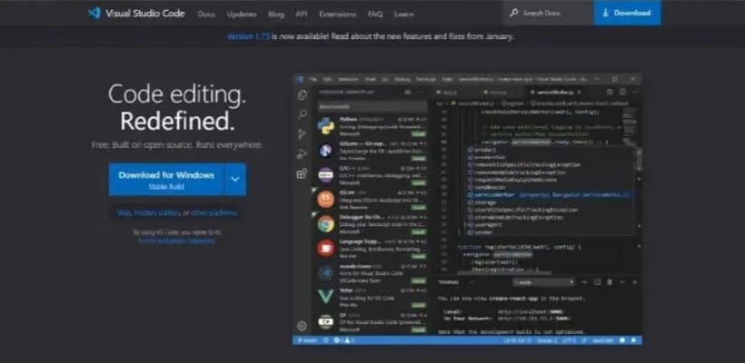Kunjungi situs web Visual Studio Code
* Klik tombol download for windows
* Buka file Visual Code for